Communiqué de presse

L'imprimeur de livres français améliore la qualité et la durabilité grâce aux plaques flexographiques Asahi lavables à l'eau

Tokyo, Japon et Bruxelles, Belgique, 11 septembre 2023. Asahi Photoproducts, pionnier du développement de plaques photopolymères flexographiques, a annoncé aujourd'hui que l'imprimeur de livres français Imprimerie Floch utilise ses plaques flexographiques certifiées neutres en carbone AWPTM CleanPrint lavables à l'eau non seulement afin d’accentuer ses efforts en termes de respect de l’environnement mais aussi d'améliorer la qualité de son impression pour ses clients.
Fondée en 1929, Floch a commencé à utiliser les plaques flexographiques Asahi Photoproducts dans les années 1980. Alors que l'entreprise s'efforçait de suivre les dernières technologies d'impression, Floch a modernisé une unité de traitement de plaques Asahi AWF 110 en 1997 pour permettre la production de plaques très fines de 0,85 mm avec de la résine APR lavée à l'eau. « À l’époque, explique Hubert PEDURAND, Président de Imprimerie Floch, il n’existait pas d’unités spéciales de fabrication dédiées à l’impression de livres. Bien que la solution de résine APR soit destinée à la fabrication de carton ondulé allant de 1,7 à 8 mm d'épaisseur, en collaboration avec Asahi, nous avons pu adapter l'équipement à nos besoins, et cela nous a bien servi pendant plusieurs décennies.
En 2022, les représentants de Floch ont visité un client de Asahi pour découvrir une technologie encore plus récente : un imageur de plaques CDI, des plaques solides et une table de découpe automatisée. « Après avoir vu cette solution en action », a ajouté M. PEDURAND, « nous commandions des plaques Asahi AFPTM-TOP à l’une des références parmi les photograveurs français pour imprimer des pages avec des aplats ou des trames, et nous étions si satisfaits des résultats que nous avons finalement décidé la fabrication des plaques en interne. En 2023, nous avons acheté un imageur de plaques ESKO CDI et une unité de traitement de plaques Asahi 4260 PLF, et avons commencé à utiliser des plaques lavables à l'eau Asahi AWPTM-DEW CleanPrint. Avec cette solution, nous sommes en mesure de produire en interne près de 9 000 mètres carrés de plaques par an, ce qui nous donne plus de contrôle sur le processus et fournit des résultats exceptionnels.”
« C'était formidable de travailler avec l'équipe Asahi, qui a installé le système en moins de deux semaines. À la fin de la deuxième semaine, nous avions déjà produit 93 plaques et imprimé trois ouvrages avec les plaques AWPTM-DEW, certifiées neutres en carbone. Nous – et nos clients – avons été absolument ravis des améliorations de production que nous avons pu réaliser, notamment une qualité supérieure, une production de plaques plus rapide, moins de déchets de calage grâce à un démarrage rapide, moins d'arrêts de presse dus au nettoyage des plaques, et , bien sûr, un processus d'impression beaucoup plus durable. Il s’agit véritablement d’une étape importante pour notre entreprise et nous positionne comme l’un des imprimeurs de livres les plus respectueux de l’environnement de France. »
De plus, Floch est parmi les premiers au monde à installer le système de recyclage des eaux usées Asahi AWP-LOOPTM de pointe dans le cadre de sa solution de traitement de plaques flexographiques AWPTM CleanPrint. Cela permet à l’entreprise de réduire sa production d’eaux usées jusqu’à 70 % et sa consommation de détergent de lavage W350 de 50 %, réduisant ainsi encore l’empreinte environnementale de l’Imprimerie Floch. Dans le traitement traditionnel des plaques à lavage à l'eau, un mètre carré de plaques flexo nécessite l'utilisation en moyenne d'environ 10 litres d'eau. Le système AWP-LOOPTM réduit les eaux usées à environ 3 litres et maintient 70 % de l'eau à l'intérieur du système en circuit fermé. Asahi annoncera bientôt la possibilité d'utiliser du détergent à vaisselle au lieu de détergents industriels dans le processus de fabrication des plaques, augmentant ainsi encore la durabilité de ses plaques lavables à l'eau. L’objectif ultime est d’utiliser de l’eau pure du robinet dans le processus de lavage sans aucun détergent, un objectif que les ingénieurs d’Asahi s’efforcent d’atteindre d’ici 2024.
Pour plus d'informations sur les produits et services flexographiques d'Asahi, y compris le système innovant de recyclage des eaux usées AWP-LOOPTM, visitez www.asahi-photoproducts.com ou contactez-nous à hello@asahi-photoproducts.com. Pour plus d’informations sur notre démarche vers la neutralité carbone, téléchargez notre livre blanc gratuit ici.
—FIN—

A propose de Asahi Photoproducts
Asahi Photoproducts a été fondée en 1973 et est une filiale d'Asahi Kasei Corporation, qui a un siècle d'histoire d'exploitation. Asahi Photoproducts est un pionnier dans le développement de plaques d'impression photopolymères pour l’impression Flexo. En créant des solutions flexographiques de haute qualité et en innovant continuellement, l'entreprise vise à faire progresser l'impression en harmonie avec l'environnement. Suivez Asahi Photoproducts sur .
Plus d’informations sur www.asahi-photoproducts.com et :
Monika Dürr  duomedia  monika.d@duomedia.com  +49(0)6104 944895 | Dr. Dieter Niederstadt  Asahi Photoproducts Europe n.v. /s.a.  dieter.niederstadt@asahi-photoproducts.com  +49(0)2301 946743


Image & légende:
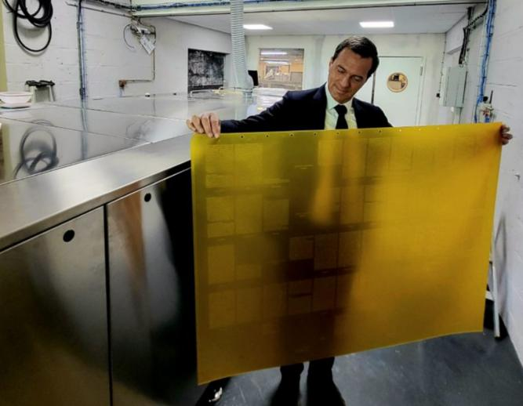
Légende: Hubert PEDURAND, Président de Imprimerie Floch avec une plaque Asahi AWPTM-DEW pleine grandeur traitée à l'aide du processeur de plaques Asahi AWPTM 4260 PLF (visible en arrière-plan).
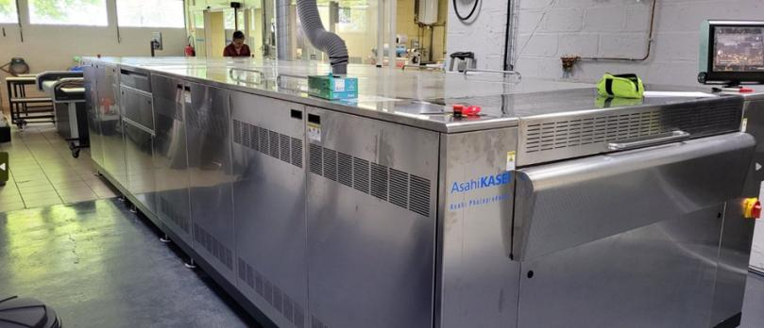
Légende: le processeur Asahi AWPTM 4260 PLF installé à l’Imprimerie Floch en France.
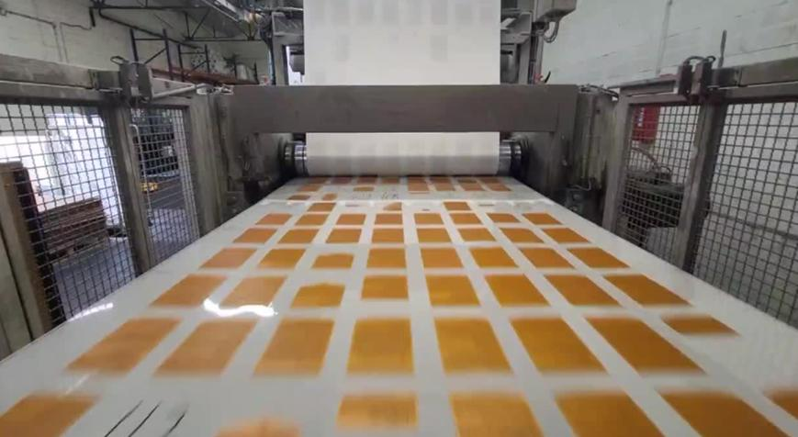
Légende: Le jaune inspire le bien-être avec un côté ludique, rafraîchissant et performant. L’Imprimerie Floch exploite sa presse Rotopage et ses plaques Asahi Carbon Neutral pour proposer de manière plus durable les best-sellers aux librairies françaises.
.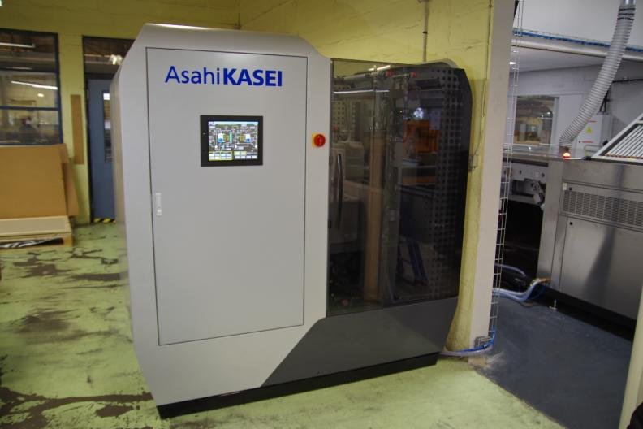
Légende: Asahi AWP-LOOP™

